Санкт-Петербургский Национальный Исследовательский Университет Информационных Технологий Механики и Оптики

Факультет Информационных Технологий и Программирования

Кафедра Информационных систем

Лабораторная работа №2

Методы анализа процессов

Выполнили: Трофимов Владислав

Глазнев Марк

Сергеева Марина

Группа: M4106

Санкт-Петербург

2017 год

Содержание

Введение 3

Основная часть 4

Определение процесса и задачи анализа 4

Требования к методам анализа и критерии выбора методов 4

Сравнение методов анализа процессов 4

SWOT-анализ 5

Анализ проблем процесса 5

Ранжирование процессов 5

Визуальный качественный анализ графических схем процесса 5

Анализ состояния процесса по отношению к требованиям 6

Анализ показателей процесса 6

Выбор методов 6

Анализ процесса с помощью выбранных типов анализа 6

SWOT-анализ 6

Анализ проблем процесса 7

Анализ ресурсов 7

Анализ показателей эффективности процесса 8

Вывод 9

Список использованных источников 9

# Введение

Анализ бизнес-процессов является важностью частью анализа коммерческой деятельности предприятия, которая позволяет лучше понять имеющиеся бизнес-процессы, лежащие в основе предприятия, повысить эффективность и результативность деятельности, осуществляемой в рамках исследуемых бизнес-процессов. В начале проекта по анализу бизнес-процессов аналитики сталкиваются с задачей выбора наиболее приоритетных процессов для оптимизации, а также критериями оценки имеющихся процессов.

# Основная часть

## Определение процесса и задачи анализа

В рамках данной работы произведена оценка рисков замены существующей информационной системы, осуществляющей автоматизированный контроль рабочего времени сотрудников и расчета заработной платы сотрудников в зависимости от результатов контроля, на более функциональную.

## Требования к методам анализа и критерии выбора методов

Методы анализа процесса контроля рабочего времени сотрудников и начисления заработной платы должны учитывать не только влияние экономических и факторов техники на эффективность выполнения рассматриваемых процессов, но и влияние производимых изменений на имеющуюся в организации организационную структуру, связанную с рассматриваемыми процессами, а также на то, каким образов вносимые изменения повлияют на имеющиеся в компании информационные системы, интегрированные с рассматриваемой информационной системой.

Так как информационная система только планируется к замене, то по признаку времени анализ должен носить предварительный (перспективный) характер. Анализ должен проводиться с точки зрения руководства и нацелен на оптимизацию процесса в долгосрочном планировании.

## Сравнение методов анализа процессов

Задача выбора оптимального метода анализа бизнес-процессов является актуальной и хорошо изученной, видовая классификация методов анализа бизнес-процессов приведена на рис. 1. Из представленной диаграммы видно, что все методы анализа подразделяются на две большие категории – качественные и количественные. Как было описано ранее, в проводимом анализе рассматриваемых бизнес-процессов следует учитывать не только качественные изменения, но и ряд количественных факторов, из чего следует, что выбранные методы анализа должны относиться к обеим категориям видов анализа бизнес-процессов. Далее рассмотрены самые распространенные из представленных на диаграмме методы анализа бизнес-процессов.

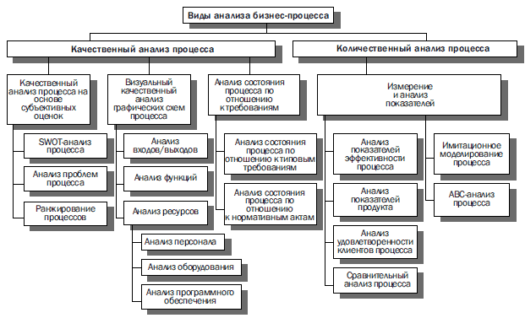

Рисунок 1. Видовая классификация методов анализа бизнес-процессов

### SWOT-анализ

Данный вид анализа является одним из самых простых и позволяет осуществить качественную предварительную оценку процесса. Полученные на его основе данные могут быть использованы для выявления сильных и слабых сторон процесса, угроз ухудшения или возможностей улучшения. Не требует высокой квалификации аналитика.

### Анализ проблем процесса

Метод анализа проблем процесса используется для более информативного и глубокого анализа по сравнению со SWOT-анализов. В качестве исходных данных для данного вида анализа можно использовать результаты, полученные в ходе SWOT-анализа.

### Ранжирование процессов

Ранжирование процессов выполняется на подготовительной стадии проекта, когда необходимо дать характеристику каждому крупному процессу организации и принять решение, какие из них следует улучшать в первую очередь.

### Визуальный качественный анализ графических схем процесса

Анализ посредством исследования имеющихся графических схем процесса позволяет выявить дублирование работ, недостаток или переизбыток документации, материальных ресурсов или персонала в зависимости от типа рассматриваемых схем.

### Анализ состояния процесса по отношению к требованиям

Данный метод основан на требованиях стандарта ISO 9001 и цикле PDCA. Предполагается, что для использования данного анализа определены процессы, владельцы и исполнители. Требует высокой квалификации аналитика и управляемости рассматриваемым бизнес-процессом в компании.

### Анализ показателей процесса

Измерение и анализ показателей процесса являются важнейшими средствами, позволяющими находить пути улучшения процессов. Процесс могут характеризовать несколько групп показателей:

* показатели процесса
* показатели продукта процесса
* показатели удовлетворенности клиентов процесса

### Выбор методов

Ввиду того, что в рамках данной работы рассматривается один основной и один дополнительный бизнес-процесс, то метод ранжирования процессов не представляется возможным применить. Анализ по отношению к требованиям ISO 9001 является крайне трудоемким, ввиду чего его применение в рамках данной работы нецелесообразно.

SWOT-анализ и последующий анализ проблем процесса могут позволить оценить плюсы и минусы замены информационной системы на обывательском уровне, а также проанализировать их влияние на смежные бизнес-процессы.

Ввиду наличия графических схем, описывающих рассматриваемые бизнес-процессы, как результата выполнения предыдущей лабораторной работы, можно будет осуществить анализ изменений, которые необходимо будет внести в случае замены информационной системы, с технической стороны вопроса.

Анализ показателей процесса необходим для количественной оценки последствий замены информационной системы.

## Анализ процесса с помощью выбранных типов анализа

### SWOT-анализ

Информационная система, регистрирующая рабочее время посредством электронных пропусков, имеет ряд недостатков, главным из которых является недостоверность информации о том, что проход на предприятие осуществлялся именно этим сотрудником. Данная проблема может возникать как в случае недобросовестной передачи сотрудником своего пропуска другому сотруднику, что позволяет регистрировать присутствие на рабочем месте во время непосредственного отсутствия на нем, а также в случае, когда пропуском воспользовалось постороннее лицо, не имеющее доступ на предприятие. Замена данной системы на систему, регистрирующую отпечатки пальцев, позволит исключить данные прецеденты.

Слабой стороной установки пропускной системы, регистрирующей отпечатки пальцев, является дороговизна и сложность в обслуживании. Также может потребоваться найм дополнительного обслуживающего персонала.

### Анализ проблем процесса

Процесс регистрации рабочего времени посредством использования автоматизированной системы, использующей отпечатки пальцев, может иметь ограничения для сотрудников-инвалидов, лишенных некоторых конечностей. Система электронных пропусков позволяла решить эту проблему, т.к. не вводила ограничения на обязательное наличие пальцев рук у сотрудников. Ввод в эксплуатацию новой системы может потребовать введения дополнительного персонала, осуществляющего контроль рабочего времени сотрудников, не имеющих возможность использовать новую информационную систему.

### Анализ ресурсов

Визуальный анализ диаграмм процесса производится на основе диаграмм, полученных в результате выполнения лабораторной работы 1. Диаграмма классов, изображенная на рис. 2, отображает схему данных, используемых для учета времени работы сотрудников и расчета заработной платы.

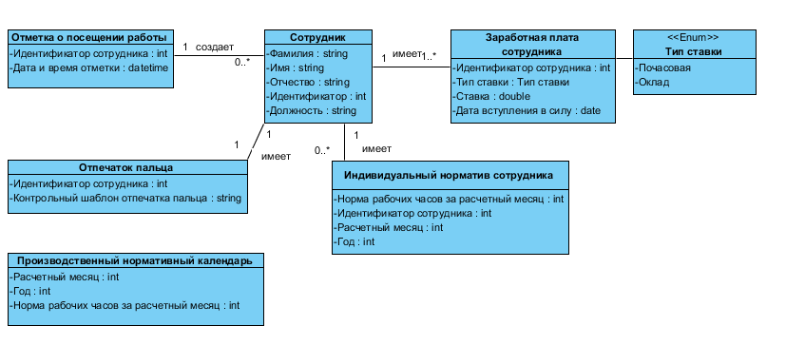

Рисунок 2. Схема данных

Из нее видно, что при проектировании информационной системы учета рабочего времени сотрудников с использованием электронных пропусков заложили функциональность, позволяющую заменить сканер электронных пропусков на сканер отпечатков пальцев. Однако, используемая схема данных не предусматривает учет рабочего времени для сотрудников, которые не имеют возможность использовать сканер отпечатков пальцев. В случае замены данной информационной системы на новую выбранную схему данных придется модифицировать для корректной интеграции с другими информационными системами, используемыми на предприятии.

Также стоит принять во внимание то, что сканеры отпечатков пальцев являются гораздо более технологически сложными электронными устройствами, требующими ежедневного и планового технического обслуживания, по сравнению с системами считывания электронных пропусков, которые не требуют регулярного обслуживания и замена которых в случае поломки не является затратной.

Обобщая вышеописанные факторы, в случае замены информационной системы потребуется введение как минимум трех дополнительных должностных инструкций, для которых потребуется найм новых сотрудников, либо расширение должностных обязанностей текущих, а именно:

* Специалист по ежедневному обслуживанию сканеров (удаления грязи и очистка стекла сканера, калибровка фокуса считывателя при необходимости)
* Специалист по плановому обслуживанию сканеров (диагностика и замена световых элементов, метрические показатели которых отклоняются от допустимой нормы, обновление прошивки сканеров)
* Специалист, осуществляющий ручной ввод информации о прибытии / покидании рабочего места сотрудниками, не имеющими возможность пользоваться сканером отпечатков пальцев по медицинским причинам, а также для сотрудников, чье посещение не может быть зарегистрировано вследствие выхода из строя или временной неработоспособности сканеров отпечатков пальцев.

### Анализ показателей эффективности процесса

Одним из важнейших показателей эффективности рассматриваемого процесса является его стоимость и то, как правильное выполнение процесса влияет на прибыль предприятия. Как было упомянуто ранее, одной из причин ввода в эксплуатацию системы контроля посещения и ухода сотрудников может являться повышенная секретность проводимых на предприятии работ. Присутствие на предприятии лиц, не являющимися сотрудниками с определенным уровнем допуска может привести к утечке информации, являющейся производственной тайной и, как следствие, снижения прибыли. С другой стороны, использование системы отпечатков пальцев сильно затрудняем различные варианты недобросовестного создания эффекта присутствия сотрудника на рабочем месте. При наличии на предприятии высокого уровня секретности или выявлении фактов недобросовестного использования персональных электронных пропусков переход на выбранную информационную систему может сэкономить достаточно большое количество денежных средств в долгосрочной перспективе. Однако при этом следует учитывать значительную закупочную стоимость сканеров, а также относительно небольшой срок амортизации в совокупности с затратами на обслуживание и дополнительный персонал, учитывающий рабочее время в исключительных ситуациях.

# Вывод

В результате проведенного анализа рассматриваемого процесса были выбраны наиболее применимые к нему методы, которые позволили рассмотреть различные риски и преимущества перехода на новую информационную систему контроля рабочего времени сотрудников, использую сканер отпечатков пальцев. Эффективность процесса и целесообразность вносимых изменений в случае замены сильно зависит от типа секретности производства на предприятии, а также добросовестности сотрудников на предприятии в целом и вероятности найма на работу сотрудников, испытывающих трудности с использованием средств контроля рабочего времени, основанных на сканере отпечатков пальцев.

# Список использованных источников

1. Владимир Репин, Виталий Елиферов. Методики анализа бизнес-процессов. Глава из книги «Процессный подход к управлению. Моделирование бизнес- процессов» [Электронный ресурс] URL: http://www.cfin.ru/management/controlling/fsa/bp.shtml
2. Черненко Я. А. Сравнительный анализ методов диагностики бизнес-процессов // Научно-методический электронный журнал «Концепт». – 2016. – Т. 17. [Электронный ресурс] URL: http://e-koncept.ru/2016/46189.htm.
3. Удалова З.В. Методологические подходы к анализу бизнес-процессов в сельскохозяйственных организациях // Аудит и финансовый анализ. - №1, 2011 [Электронный ресурс]. URL: http://www.auditfin.com/fin/2011/1/2011_i_03_16.pdf